**Neuropatia traumática em cão: relato de caso**

**Isabelle Aparecida Martins1*, Júlia Gomes Resende1, Thayná Aparecida Rodrigues dos Reis1, Tiago Ferreira Costa1 ,**

**Caio Augusto Leles Costa², Pedro Henrique de Araujo Carvalho³.**

*1Graduanda em Medicina Veterinária – Una– Bom Despacho/MG – Brasil – *Contato: isabelleloyra@hotmail.com*

*2Professor de Medicina Veterinária – Una BD – Bom Despacho/MG – Brasil*

*³Professor de Medicina Veterinária- Univiçosa- Viçosa/MG- Brasil*

**INTRODUÇÃO**

As alterações na coluna vertebral estão entre as afecções neurológicas mais frequentes na clínica veterinária1. Ocorrem principalmente, por lesões patológicas ou traumáticas e podem resultar em laceração, compressão, concussão e/ ou secção das estruturas neurais4. Essas alterações são vistas como enfermidades severas, devido ao elevado risco de danos medulares irreversíveis e representam cerca de 7% das afecções neurológicas em cães5,6.

Acidentes automobilísticos, briga entre animais, quedas, choques contra objetos, chutes, infecções vertebrais, neoplasias e osteopatias nutricionais são as principais causas de trauma medular. Essas alterações atingem com maior incidência o segmento toracolombar (T3-L3) 1,3,6.

O objetivo desse trabalho é relatar o caso de um cão com paraplegia, após trauma por atropelamento, na cidade de Bom Despacho, Minas Gerais.

**RELATO DE CASO E DISCUSSÃO**

Um cão da raça pitbull, dois anos de idade, pesando 17,3 kg, foi atendido em um Hospital Veterinário na cidade de Bom Despacho-MG, no dia 4 de setembro de 2018. O animal se apresentava desnutrido, com dificuldade de locomoção, ocasionando lesões nos membros posteriores (figura 1). Durante a anamnese a tutora relatou que o animal havia sido atropelado e que desde então não conseguia mais levantar os membros posteriores.

No exame físico o animal apresentou temperatura retal de 38,8ºC, frequência respiratória de 20 movimentos por minuto, frequência cardíaca de 80 batimentos por minuto. Foram solicitados exames complementares, que não constataram alterações, tanto exames laboratoriais como radiografia (figura 2). No entanto a tutora não autorizou a realização da tomografia, e diante do histórico do animal, sinais clínicos, e exames, o diagnóstico mais provável foi lesão medular com diferencial para neuropatia traumática central.

O animal foi internado e iniciou-se o tratamento com amoxicilina + clavulanato de potássio na dose de 20mg/kg, administrada a cada 12 horas para evitar a infecção das feridas abertas, dipirona sódica na dose de 25mg/kg, administrada três vezes ao dia para o alívio da dor, meloxicam na dose de 0,2 mg/kg, administrada por via oral, uma vez ao dia, para reduzir a inflamação. Também foi administrado complexo vitamínico contendo (ácido fólico, vitamina B6, vitamina B12, ferro quelatado, DL-metionina), na dose de 1 tablete/animal/dia. A limpeza das feridas era realizada duas vezes ao dia, com solução fisiológica, bem como, administração tópica de rifamicina spray, para auxílio na cicatrização. O estímulo para o fortalecimento da musculatura e locomoção foi instituído com auxílio de uma toalha, apoiando a região do abdômen na mesma.

A evolução do quadro foi positiva ao longo dos dias subsequentes ao tratamento. Em função disso, optou-se com o consentimento da tutora para confeccionar uma cadeira de rodas para facilitar a movimentação do animal.

Com a chegada da cadeira de rodas, e com 30 dias de internação, foi instituída a adaptação do paciente e posteriormente, o mesmo obteve alta.

Traumas na coluna vertebral ocasionados por acidentes são de grande relevância na veterinária. O diagnóstico pode ser obtido por exame clínico completo e exames complementares, como a tomografia computadorizada. A imobilização do animal favorece a progressão positiva do quadro, favorecendo o prognóstico. Durante o exame clínico completo é necessário realizar com maior ênfase o exame ortopédico, neurológico e avaliar o grau de consciência do paciente, correlacionando com os achados de exames de imagem². Após diagnóstico é responsabilidade do Médico Veterinário avaliar e definir qual terapia será mais efetiva, a conservativa ou cirúrgica, em função das observações e do prognóstico do animal.

**Figura 1:** **A)** Lesão em membro posterior direito; **B)** Lesão em membro posterior esquerdo.

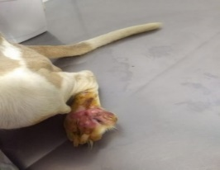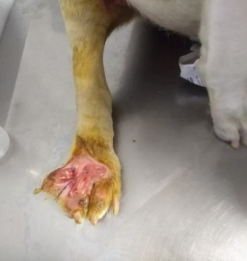

**A B**

**FONTE:** Arquivo pessoal

**Figura 2:** Imagem radiográfica nas projeções: **A)** Ventro dorsal;

**B)** Latero lateral.

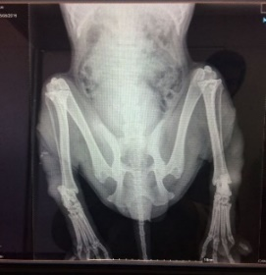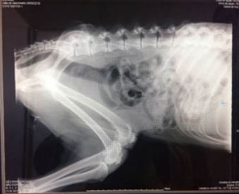

**A B**

**FONTE:** Arquivo pessoal

**CONSIDERAÇÕES FINAIS**

É de grande importância o entendimento das afecções referentes à medula espinhal pelo médico veterinário. Essas doenças apresentam origens e modos de ação distintos, no entanto a instituição rápida da terapia cirúrgica ou conservativa para cada caso, pode ser de grande relevância para a recuperação do paciente. No presente relato o diagnóstico foi subjetivo devido as circunstâncias ocorridas, e o tratamento foi baseado nos sinais clínicos do paciente.

**REFERÊNCIAS BIBLIOGRÁFICAS**

